ПРОТОКОЛ

заседания муниципального методического объединения учителей

иностранных языков

от 19 августа 2020 года № 1

Тема: «Основные направления деятельности и задачи ММО учителей иностранных языков на 2020-2021 учебный год»

Повестка дня

- Итоги ОГЭ - 2019 и ЕГЭ - 2020 по иностранному языку.

- Функциональная грамотность, как методическое понятие:
- основные понятия и компетенции цифровой грамотности
- финансовая грамотность

ОГЭ - 2019

Государственная итоговая аттестация выпускников 9 классов в форме ОГЭ представляет собой форму организации выпускных экзаменов с использованием заданий стандартизированной формы, выполнение которых позволяет установить уровень соответствия требованиям федерального государственного образовательного стандарта, выявить учащихся, наиболее подготовленных к обучению в классах старшей школы. Результаты представляются по единой шкале, что позволяет сравнивать уровень подготовки всех учащихся, а также проводить мониторинг качества образования по отдельным предметам.
Всего в районе английский язык сдавали 3 выпускника 9-х классов. Все они успешно сдали экзамен.
Результаты выпускников на государственной итоговой аттестации в 2019 году выше среднестатистических показателей прошлых лет.
ОГЭ - 2019 по английскому языку

Предмет | Кол-во учеников | Качество | Успеваемость | Средний балл
Английский язык | 3  1 – МБОУ «ЗСОШ №1»  2 – МБОУ «ЗСОШ с УИОП» | 66,7% | 100% | 4
Анализ результатов итоговой аттестации позволяет сделать вывод о том, что качество знаний учащихся 9-х классов соответствует государственным образовательным стандартам.
Все выпускники 9 классов подтвердили годовые отметки по английскому языку, что объясняется ответственным отношением к подготовке к экзаменам учителей и обучающихся.
Государственная итоговая аттестация по английскому языку в 9-х классах в 2019 году прошла успешно. Нарушений в ходе проведения аттестации не было.

ЕГЭ – 2020

Единый государственный экзамен (ЕГЭ) как основная форма государственной итоговой аттестации выпускников общеобразовательных учреждений является важным звеном в школьной системе оценки качества образования.
Результаты единого государственного экзамена входят в перечень показателей оценки эффективности деятельности школы.
В 2020 году в Змеиногорском районе 2 человека сдавали английский язык и 1 человек – немецкий язык. Все они успешно сдали экзамен.
Результаты выпускников на ЕГЭ – 2020 по английскому языку выше среднестатистических показателей прошлых лет и выше краевых.
ЕГЭ - 2020 по английскому языку

Предмет | Кол-во учеников | Качество | Успеваемость | Средний балл в Змеиногорском районе | Средний балл в крае
Английский язык | 2  1 – МБОУ «ЗСОШ №1»  1 – МБОУ «ЗСОШ с УИОП» | 100% | 100% | 87 | 73, 68

ЕГЭ - 2020 по немецкому языку

Предмет | Кол-во учеников | Успеваемость | Средний балл в Змеиногорском районе | Средний балл в крае
Немецкий язык | 1 МБОУ «ЗСОШ №1» | 100% | 28 | 52, 06

Анализируя показатель выполненных работ можно сделать вывод о том, что по английскому языку учащиеся очень хорошо справились с выполнением всех заданий, допустив лишь некоторые отдельные ошибки в разных частях экзамена.
Что касается немецкого языка, то здесь было достаточно ошибок во всех частях экзамена. За письмо, сочинение – рассуждение и устную часть было получено очень маленькое количество баллов.

Выводы:
- Продолжить работу по подготовке обучающихся 11 класса к ЕГЭ, особое внимание уделяя заданиям, вызвавшим наибольшее затруднение:
  - акцентировать внимание изучению грамматических явлений;
  - развить умения работы над текстом;
  - совершенствовать коммуникативные, языковые и лингвистические компетенции школьников;
  - уделять особое внимание развитию всех видов речевой деятельности;
  - вести плановую работу по повышению уровня орфографической и пунктуационной грамотности;
  - формировать умение рассуждать на предложенную тему, умение делать выводы.
- Продолжить индивидуальные занятия с обучающимися.

Перед учителями на 2020-2021 учебный год необходимо поставить задачи:

    - Повышение качества образования обучающихся путем:
      - совершенствование системы управления качеством образования;
      - совершенствование форм мониторинга качества образования в школах;
      - совершенствование содержания и технологий образования, развитие технологической культуры педагогов;
      - совершенствование системы работы с одаренными детьми;
      - развитие системы межшкольной коммуникации как средства повышения эффективности управления образовательным процессом.
    - Обеспечить сдачу итоговой аттестации по иностранным языкам выпускниками 11 классов не ниже порогового значения, установленного Рособрнадзором.

Рекомендации:

- Продолжать улучшать качество подготовки к государственной (итоговой) аттестации выпускников 9, 11 классов;

- Продолжить работу над повышением профессиональной компетентности всех участников образовательного процесса в целях повышения качества обучения.

2. 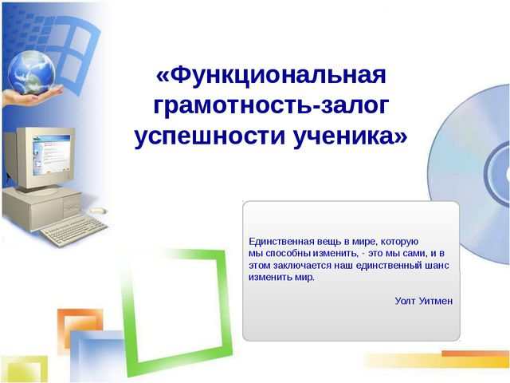

Что такое «функциональная грамотность» и чем она может быть полезна современным школьникам? Как она формируется в школе и в каких ситуациях применима? Почему чисто академических знаний уже недостаточно, чтобы быть успешным во взрослой жизни?
Что такое «функциональная грамотность»
Одно из наиболее распространенных определений функциональной грамотности дал советский и российский лингвист и психолог Алексей Алексеевич Леонтьев:
«Функциональная грамотность – это способность человека использовать приобретаемые в течение жизни знания для решения широкого диапазона жизненных задач в различных сферах человеческой деятельности, общения и социальных отношений».
Такое определение очень созвучно тому, которое используется в Программе международного сравнительного исследования PISA – исследования функциональной грамотности 15-летних школьников. Основной вопрос данного исследования: «Обладают ли обучающиеся 15-летнего возраста навыками и умениями, необходимыми им для полноценного функционирования в обществе?».
В исследовании оценивается, главным образом, способность использовать полученные знания, умения и навыки для решения самых разных жизненных задач. Основные направления исследования: читательская грамотность, математическая и естественнонаучная.
Каждое задание PISA – это отдельный текст, в котором описывается некоторая ситуация жизненного характера. К тексту прилагается от одного до шести заданий разного уровня сложности. При выполнении заданий учащийся должен понять и решить проблему, которая лежит вне рамок предметной области, вне изучаемого учебного материала.
О востребованности функциональной грамотности
Еще в IV веке до нашей эры древнегреческий философ Аристипп, ученик и друг Сократа, говорил о том, что «детей надо учить тому, что пригодится им, когда они вырастут».
Сегодня общество и экономика делают запрос на таких специалистов, которые хотят и могут осваивать новые знания, применять их к новым обстоятельствам и решать возникающие проблемы, то есть существует запрос на функционально грамотных специалистов.
Функциональная грамотность сегодня стала важнейшим индикатором общественного благополучия, а функциональная грамотность школьников – важным показателем качества образования.
Требования к освоению элементов предметного содержания по-прежнему остаются в фокусе, но чисто академических знаний уже недостаточно. Сегодня мы делаем акцент на умения применять эти знания.
Примеры формирования функциональной грамотности
В вопросе формирования функциональной грамотности можно выделить, по крайней мере, два направления.
Первое – это ежедневная работа учителя в рамках учебного процесса.
Рассмотрим пример по формированию читательской грамотности – основного направления в исследовании PISA.
В Федеральных государственных образовательных стандартах общего образования читательская грамотность или смысловое чтение – важнейший метапредметный результат обучения (метапредметный – так как формируется при изучении различных предметных областей).
Каждый параграф учебника – это новый для ученика текст, к которому учитель должен построить группу вопросов/заданий разного уровня сложности, формирующих различные умения: находить в тексте информацию и формулировать выводы, интерпретировать информацию и применять ее в новых ситуациях, в том числе, не рассмотренных в учебнике.
Таким образом, процесс формирования функциональной грамотности не может быть набором отдельных уроков или набором отдельных заданий, этот процесс логично и системно должен быть «вшит» в учебную программу как обязательная составляющая.
Вторым направлением формирования функциональной грамотности является дополнительное и предпрофессиональное образование для школьников.
Возьмем предметы естественнонаучного цикла. По школьным учебникам осваивается основной понятийный аппарат, законы природы, алгоритмы применения этих законов в модельных (учебных) ситуациях. Но параллельно идут процессы развития технологий, конвергенции наук, появляются новые материалы, новые устройства, приборы, гаджеты. И это все сферы для применения учебных знаний во внеучебных ситуациях.
Примеры заданий
Возьмем пример задания по математике. Есть предметный элемент содержания: вычисление диагонали квадрата или пространственной диагонали куба. Можно сформулировать учебную задачу по вычислению диагонали при заданной длине стороны. Но можно взять вполне практическую жизненную ситуацию: есть багажник конкретного автомобиля и есть, например, упаковка досок заданной длины. Требуется оценить возможность размещения досок в багажнике автомобиля. Доски достаточно длинные, так что по длине или ширине багажника не влезут. С одной стороны, задача в первом приближении сводится к вычислению диагоналей. Однако просто вычислить диагонали багажника недостаточно, ведь реальные доски имеют ширину и толщину. И в реальной жизни это необходимо учесть.

На картинках представлены интегративные компоненты современной функциональной грамотности. И там, и там есть как одинаковые компоненты (например, коммуникативная, информационная грамотность), так и различающиеся сферы. Это очень хорошо отражает насколько одновременно сложной стала наша жизнь и сколько всего должен знать и уметь современный человек.
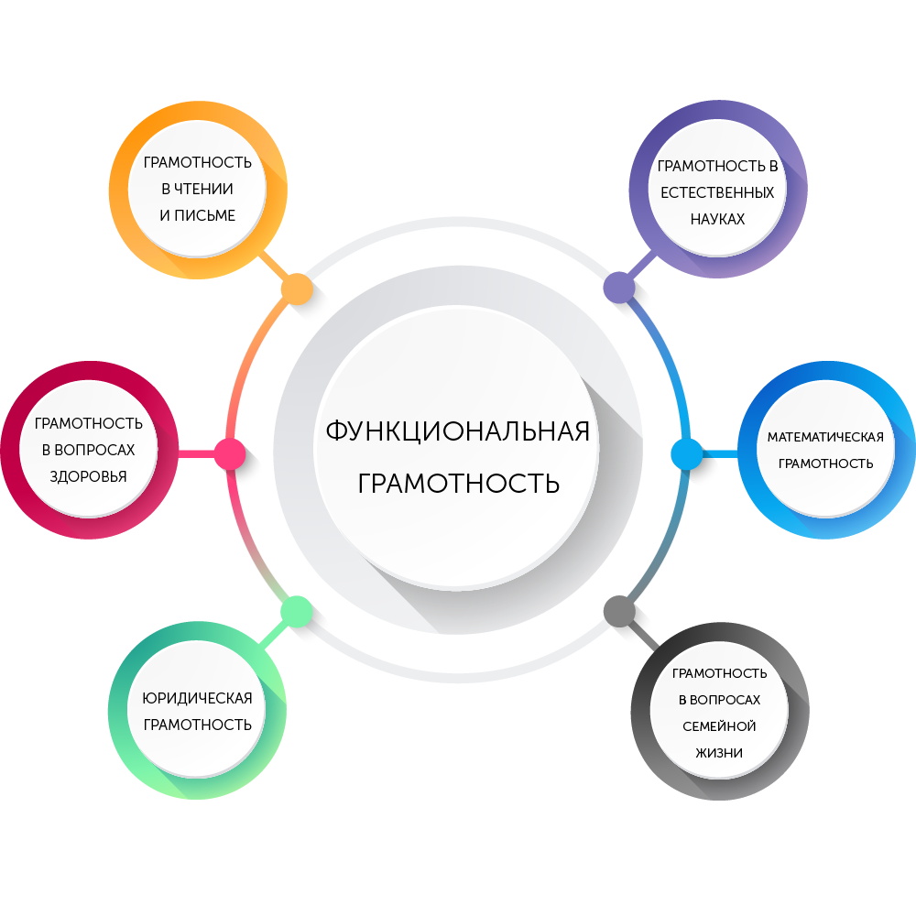
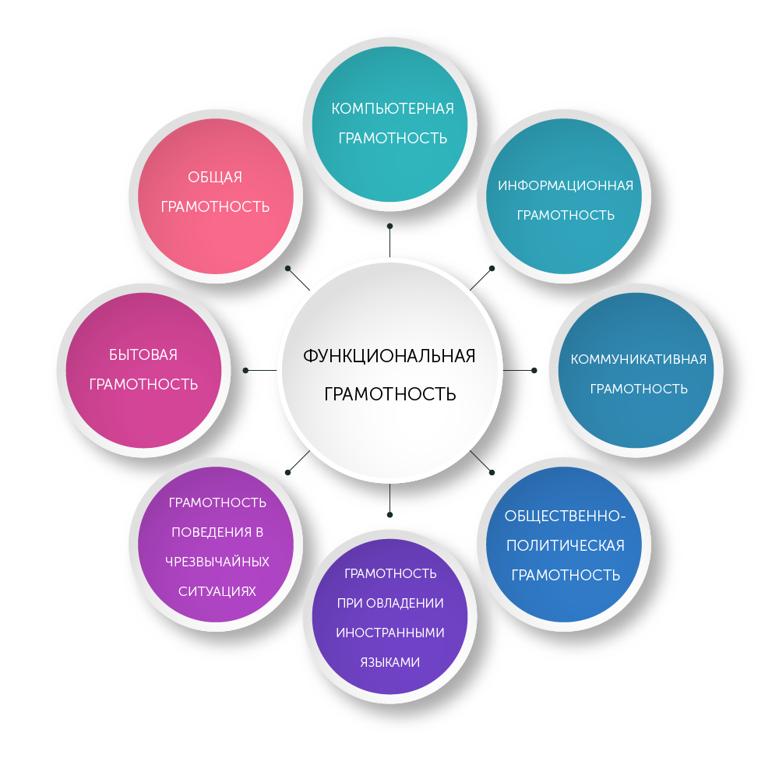
Россия занимает в рейтинге PISA традиционные серединные места: 30-37 из 74, однако этого недостаточно, чтобы сделать научно-технологический прорыв. А для этого нужно не только изменить подход к обучению, но и подходы к самим ученикам.
Для этого Министерством просвещения был разработан проект «Мониторинг формирования функциональной грамотности», однако по словам Ковалевой Галины Сергеевны, руководителя центра оценки качества образования Института содержания и методов обучения РАО, координатор PISA в России, к.пед.н., необходимо в первую очередь не слепо включать в учебный процесс «задания в формате международных исследований», а последовательно претворять в жизнь множество системных изменений:
- работать на уроке с информацией, представленной в разной форме (рисунок, текст, таблица, диаграмма);
- работать с реальными данными, величинами и единицами измерений;
- поощрять проявление учащимися самостоятельности, использование учебного и жизненного опыта;
- включать задачи по функциональной грамотности в каждый предмет и обыденный учебный процесс.

ЦИФРОВАЯ ГРАМОТНОСТЬ (см. презентацию)
В её основу положены следующие основные понятия: цифровая грамотность, цифровое потребление, цифровые компетенции, цифровая безопасность.
Цифровая грамотность – набор знаний и умений, которые необходимы для безопасного и эффективного использования цифровых технологий и ресурсов интернета. Включает в себя: цифровое потребление; цифровые компетенции; цифровую безопасность.
Цифровое потребление – использование интернет услуг для работы и жизни. Включает в себя: фиксированный интернет, мобильный интернет, цифровые устройства, интернет-СМИ, новости, социальные сети, Госуслуги, телемедицину, облачные технологии.
Цифровые компетенции – навыки эффективного пользования технологиями. Включают в себя: поиск информации, использование цифровых устройств, использование функционала социальных сетей, финансовые операции, онлайн-покупки, критическое восприятие информации, производства мультимедийного контента, синхронизация устройств.
Цифровая безопасность – основы безопасности в Сети. Включает в себя: защиту персональных данных, надежный пароль, легальный контент, культуру поведения, репутацию, этику, хранение информации, создание резервных копий.
Понятие «цифровая грамотность» как инструмент информационной деятельности вышло за рамки умения только использовать компьютер и стало рассматриваться в ряду понятий, связанных с технологической грамотностью: компьютерной и ИКТ грамотностью. Цифровая грамотность служит катализатором развития, потому что содействует самообразованию и приобретению других важных жизненных навыков гражданина информационного общества, потребителя электронных услуг. ЦИФРОВАЯ ГРАМОТНОСТЬ Компьютерная грамотность включает и пользовательские, и специальные технические навыки в области компьютеров.
ИКТ грамотность включает коммуникационную составляющую как набор пользовательских навыков для использования сервисов и культурных предложений, которые поддерживаются компьютером и распределяются через Интернет, и информационную составляющую, которая сосредоточена на ключевых аспектах общества, основанного на знаниях: способности оптимальным образом находить, получать, выбирать, обрабатывать, передавать, создавать и использовать цифровую информацию.
Для оценки цифровой грамотности педагогов применяется подход основанный на оценке индикаторов информационной, компьютерной, коммуникативной грамотности, медиаграмотности и отношения к технологиям. Каждый из перечисленных индикаторов оценивается в трех аспектах: когнитивном (знания), техническом (навыки) и этическом (установки):
• когнитивный аспект характеризует то, как человек оценивает и создает информацию, критически подходит к работе с ней, компьютером, медиа, как он коммуницирует с другими пользователями и как относится к технологиям;
• технический аспект отражает умение найти нужную информацию, медиаматериал, а также понимание того, как работают цифровые устройства и новые технологии;
• этический аспект оценивает установки людей на следование общепринятым нормам при использовании инструментов цифровой среды. Например, понимание необходимости проверять достоверность информации и ее источников, соблюдение норм общения в сети и т. д.

Какими ключевыми компетенциями должен обладать учитель будущего?
— И сейчас, и в будущем учитель не только должен давать готовые знания, но и научить ученика добывать их и грамотно использовать: его задача научить детей учиться. Ключевыми компетенциями, которыми должен обладать учитель будущего, с одной стороны, являются ИКТ-компетенции. Педагог должен демонстрировать знания современных технологических тенденций, навыки работы с электронными образовательными ресурсами, современными гаджетами и приложениями.
С другой стороны, учитель будущего должен владеть soft skills компетенциями: иметь высокий уровень эмоционального интеллекта, уметь работать в команде, эффективно выстраивать коммуникацию, проявлять лидерские качества и принимать оперативные решения.
Сайт Educators Technology опубликовал список необходимых цифровых педагогических компетенций современного педагога. Всего в списке десять цифровых навыков:

- Находить и оценивать учебные онлайн-материалы;
- Создавать визуально интересные материалы;
- Создавать виртуальные площадки для своего класса: блоги, сайты, wiki-платформы;
- Уметь эффективно искать информацию в сети;
- Использовать возможности социальных сетей для профессионального развития;
- Рекомендовать и распространять учебные ресурсы;
- Создавать, редактировать и распространять цифровые портфолио;
- Создавать, редактировать и распространять мультимедийный контент;
- Использовать онлайн-инструменты для внедрения современных педагогических практик: перевернутый класс, смешанное обучение, мобильное обучение, проектное обучение и.т.д.
- Налаживать связи с другими преподавателями.
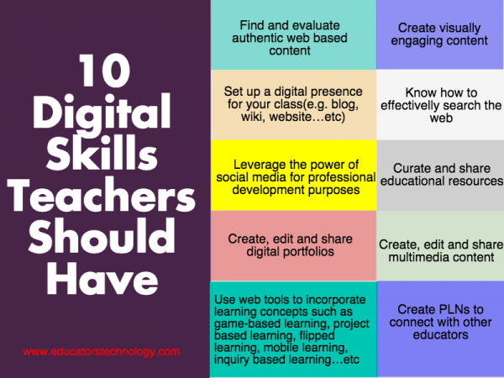

Заключение
Результаты оценки уровня цифровой грамотности показывают, что две трети учителей и преподавателей имеют достаточно знаний, навыков и следуют верным установкам. Тем не менее существует необходимость развития у педагогов: • знаний в области современной компьютерной техники и программного обеспечения, а также принципов их работы • навыков использования современных технологий (гаджетов и приложений) • установок в области верификации информации из интернета и СМИ и в отношении пользы современных гаджетов для повседневной жизни человека
Данный шаг является необходимой предпосылкой для последующего развития ИКТ-компетенций, применяемых в профессиональной деятельности педагогами.

Сайт классный руководитель XXI века «Классный руководитель XXI века» - сетевое методическое объединение, в котором о классном руководстве есть практически всё. Вашему вниманию представлены авторские материалы - своеобразная методическая копилка современного классного руководителя:
- классные часы в средней школе (различной тематики);
- родительские собрания; сценарии праздников;
- документация классного руководителя (в том числе и планы воспитательной работы);
- идеи для классного уголка; идеи для праздников.
Кроме методической копилки классного руководителя в сообществе «Классный руководитель XXI века» вы найдете обсуждение по важнейшим, ключевым вопросам. Традиционными рубриками стали:
- Современный классный руководитель, - каков он?
- Повышение профессионального уровня классных руководителей
- Календарь праздников
- Коллекция форм воспитательной работы
- Маленькие хитрости
- Традиции, которые творят чудеса
- Секреты работы с родителями
- ИКТ в работе классного руководителя
- Всякое бывает (педагогические ситуации)
Сайт для классных руководителей "Uroki.net" http://www.uroki.net/index.htm
На страницах этого сайта Вы найдете следующую информацию:
- поурочное и тематическое планирование,
- открытые уроки,
- сценарии праздников для проведения Первого звонка,
- 1 сентября,
- Дня Учителя,
- Осеннего бала,
- Дня матери,
- Нового Года,
- Новогоднего вечера,
- Дня влюблённых,
- 14 февраля,
- 23 февраля,
- 8 Марта,
- Дня Победы,
- 9 Мая,
- Последнего звонка,
- Выпускного вечера (бала),
- классные часы,
- методические разработки,
- конспекты уроков,
- презентации,
- учебники и т.д.
Сайт pedsovet.su для классного руководителя

Сайт «Классному руководителю» (http://www.debryansk.ru/~lpsch/kl_ruk/) содержит подборку очень полезных рубрик. Например, беседа «Музыка и мы» помогает выявить уровень музыкальной культуры студентов, совершенствовать умение понимать характер и содержание музыкальных образов, развивать потребность общения с серьезными произведениями. Устный журнал «Наш друг - кино» знакомит ребят с историей возникновения советского кинематографа, со спецификой и жанрами киноискусства; способствует развитию зрительской активности, художественного вкуса, формированию навыков киновосприятия и стремления к самовоспитанию. В статьях «Не погибай по неведению» представлено много разнообразной познавательной и полезной информации различных времен и народов.

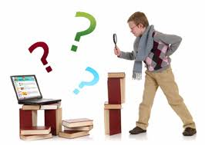
На сайте «Сценарии школьных и внешкольных праздников» (www.uroki.net/scenar.htm) классные руководители, учителя, педагоги-организаторы, заместители директора по воспитательной работе смогут найти самые разные разработки. С их помощью можно подготовить и провести любое мероприятие -1 сентября, День знаний, День учителя, праздник Золотой осени, Новогодний бал, 23 февраля, День защитника Отечества, День святого Валентина, 8 Марта, Последний звонок, Выпускной бал, Вечер встречи выпускников и другие. Кроме того, здесь есть театрализованные представления, сценки, юмористические пьесы, мини-представления, сценарии КВН, авторские, театральные традиционные сценарии с участием сказочных героев и персонажей.

На сайте газеты «Добрая дорога Детства» (www.dddgazeta.ru) есть сказки по Правилам дорожного движения и всевозможные методические разработки для педагогов. Архив содержит массу материалов для подготовки мероприятия, познакомит с различными формами организации работы в направлении предупреждения детского дорожно-транспортного травматизма в других регионах страны, проинформирует о различных конкурсах. На сайте действует школа безопасности, ответы на задания которой дети могут присылать в редакцию. Здесь же можно узнать об условиях проведения соревнований «Безопасное колесо», о конкурсе среди образовательных учреждений на лучшую организацию профилактической работы, а также отследить статистику по ДТП в вашем регионе. Еще тут есть интересные странички, посвященные истории нашей Родины, ее памятникам, событиям.

Сайт School Goes Digital Межшкольного Ресурсного Центра (www.edunet.uz) - один из самых интересных. На нем представлено более 30 активных ссылок на различные интернет-ресурсы для классных руководителей. Здесь есть сценарии школьных мероприятий, электронные презентации для классных часов, форум для вожатых, информация об этикете и многое другое.

На сайте «Внеклассные мероприятия» (http://school-work.net) представлен полный цикл календарных, школьных и тематических праздников для детей младшего и среднего возраста. Предлагаются лучшие сценарии, утренники, викторины, КВНы, беседы, а также конкурсы, игры, эстафеты, загадки, ребусы, кроссворды и сказки. Продумана программа мероприятий, учитывающая познавательные интересы школьников определенного возраста. Все это сделано с учетом конкретных условий - в школе, техникуме, на природе, на переменах, во внеурочное и каникулярное время. Преподавателям, методистам, социальным работникам этот сайт поможет сделать праздничные мероприятия действительно интересными и запоминающимися детям.

Интернет-сообщество Екатерины Пашковой (http://pedsovet.Su/load/10) даст любому классному руководителю множество полезных материалов для подготовки классного часа, родительского собрания. Сайт поможет организовать работу с учащимися, стоящими на учете, составить «Расписание классного руководителя», подобрать нужную форму работы с одаренными детьми, семьей и так далее. Здесь есть анкета для учащихся или родителей, с помощью которой гораздо проще анализировать те или иные ситуации. Очень много презентаций для проведения различных праздников. Все это помогает сэкономить время подготовки мероприятия, сделать его более содержательным и красочным.

ФИНАНСОВАЯ ГРАМОТНОСТЬ
Программы обучения действующей сегодня системы российского образования охватывают практически все сферы жизнедеятельности современного человека, что обеспечивает качественную подготовку школьников к взрослой жизни. Исключением до недавнего времени являлась только практическая подготовка учеников к нынешним экономическим условиям, то есть финансовая грамотность детей.
Необходимость внедрения уроков финансовой грамотности в школах обусловлена еще и тем, что современные дети достаточно активно самостоятельно покупают товары, пользуются пластиковыми картами и мобильными приложениями. То есть, они с раннего возраста оперируют денежными знаками и являются активными участниками торгово-финансовых взаимоотношений, что требует от них определенного уровня финансовой грамотности.
Главной задачей введения обучения финансовой грамотности, конечно же, является стремление остановить развитие безответственного отношения к денежным операциям в целом. Ведь большая часть взрослого населения нашей страны, к сожалению, до сих пор финансово безграмотна и ничем не защищена в случае непредвиденных обстоятельств или потери работы. Во многих семьях не ведутся учеты расхода и дохода. И это печально сказывается на развитии экономики в сфере потребления.
Реализация проекта
В процессе внедрения уроков финансовой грамотности в школах в первую очередь было решено два основных вопроса:
- • Предоставление необходимой информации — разработка учебников с учетом возрастных категорий учеников.
- • Подготовка преподавательского состава для обучения новой дисциплине.
На сегодняшний день уже успешно решена проблема подготовки качественных учебных материалов. В их создании принимали участие самые разные специалисты: банковские работники, преподаватели, финансисты, сотрудники кафедр менеджмента и экономики, работники органов образования и другие.
А вот решение второго вопроса потребовало гораздо больших усилий, поскольку необходимо было организовать подготовку преподавательских кадров. Учителям пришлось пройти обучение на спецкурсах, где они познакомились с основами финансово-экономических отношений и такими понятиями, как:
- инвестиции;
- ценные бумаги;
- банковские операции;
- мошенничества;
- кредитные системы;
- финансовые пирамиды;
- кредиты и т.д.
Зачем такие сложности и дополнительная нагрузка?
Сложно отрицать тот факт, что для социальной адаптации детей в современном обществе школьникам необходимо знать обо всех механизмах взаимоотношений и связей. И одной из составляющих частей выступают денежные операции. Имея практические знания в этой области, ребенок получит больше шансов не растеряться при возникновении проблем в ходе проведения денежной операции и справиться с реальной жизненной ситуацией.
Школьный курс финансовой грамотности охватывает следующие понятия и темы:
- составление и расчет семейного бюджета;
- денежные операции в банках и других структурах;
- сделки, связанные с риском;
- денежные вознаграждения;
- наличие ответственных органов за финансовые услуги;
- личные сбережения — излишество или прок;
- тонкости кредитов и депозитов;
- права и обязанности участников финансово-экономических отношений;
- управление денежными потоками;
- агрессивная политика банков;
- активы и пассивы (доходы и расходы);
- страхование и пенсионные выплаты;
- наличие и безопасное использование пластиковых карт.
Отметим, что при разработке учебных материалов, направленных на раскрытие каждой темы, были учтены возрастные особенности отдельных групп школьников. Например, для самых маленьких информация преподносится в игровой форме, а школьники старших классов разбирают конкретные ситуации и решают их. Такой подход позволил сделать обучение финансовой грамотности максимально доступным для понимания, что дает возможность ребят избежать совершения ошибок во взрослой жизни и правильно распоряжаться деньгами уже сейчас.
Ожидаемые результаты
Естественно, для получения полной картины результатов должен пройти не один год работы с новой программой. Однако уже сейчас ясно, что добиться поставленной цели (то есть, ликвидации финансовой безграмотности среди населения) можно только в том случае, если вместе со школьниками курс финансовой грамотности будут проходить и родители. Хотя бы только потому, что некоторые темы в учебнике незнакомы даже взрослым и изучение школьной программы финансовой грамотности позволит родителям восполнить пробелы в своих знаниях.
Специалисты также отмечают, что родительская помощь неоценима в решении таких вопросов: как потратить карманные деньги, как скопить на желанный подарок, где приобрести качественную и недорогую вещь, как получить денежное вознаграждение за знания (но не за отметки в дневнике) или поощрение за инициативу в помощи по разным делам. Кроме того, совместное образование учителей, школьников и родителей поможет существенно уменьшить напряжение в потребительской сфере.

РЕКОМЕНДАЦИИ:
Посмотреть вебинар по теме: «Использование электронных и цифровых ресурсов в педагогической деятельности»
https://www.youtube.com/watch?v=h3kvtVi8Sys

